Информация
о проведении торжественных мероприятиях, приуроченных Международному дню пожилых людей в Алькеевском муниципальном районе Республики Татарстан.

30 сентября Каргопольский СДК а 1 октября Ст.Салманский СДК совместно с Алькеевским РДК провели тематический концерт «Картаймасын сезнен кунеллэр» ко Дню пожилых с концертными номерами и с чаепитиями.

1 октября во всех культурных учреждениях Алькеевского района провели тематические концерты, чаепития , встречи с пожилыми людьми такие как «Картаюны белми яшик», «Сезнен жылы куллар», «Годы…годы…чем измерить их», «Согревая ваши сердца» и.т.д.

1 октября работники Алькеевского РДК выступили с тематическим концертом «Мы дарим тепло своих сердец» в Юхмачинском доме инвалидов и престарелых. Так же в этот день порадовали их артисты Ст.Хурадинского СДК .

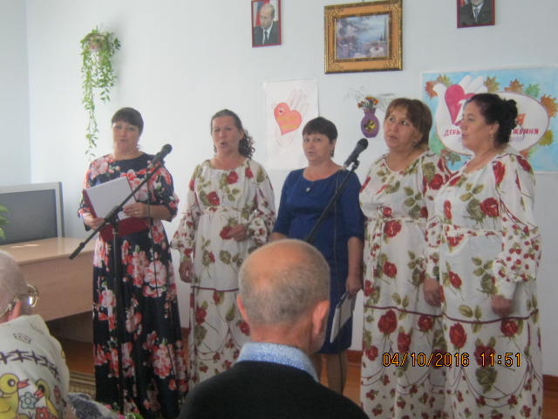

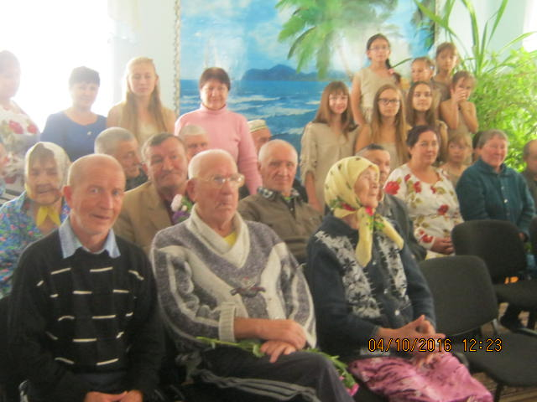
Работники Ст. Тахталинского сельского клуба провели встречи «Наши любимые старики» подарили им подарки с теплыми пожеланиями и концертными номерами.

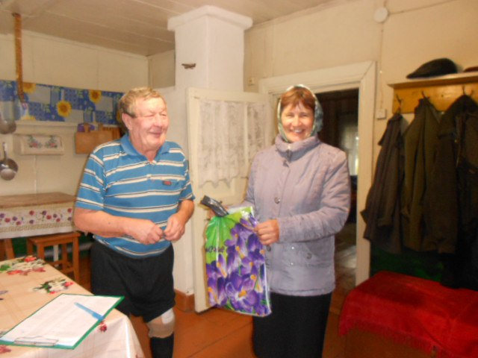
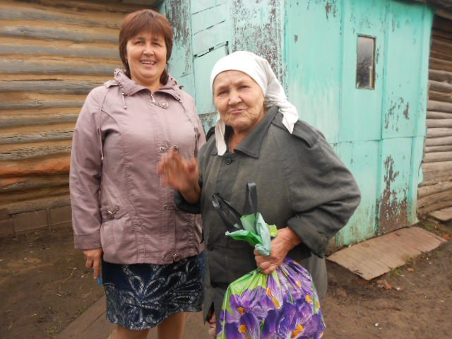

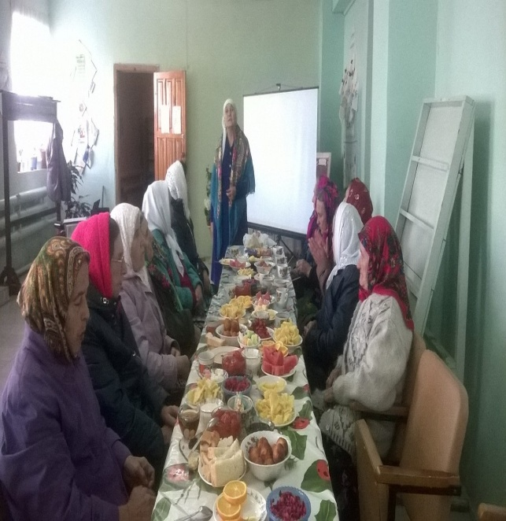
5 октября в Чув. Бродском СДК совместно со школой и библиотекой провели праздничный концерт с чаепитиями «Бер яшьлектэ-бер картлыкта».
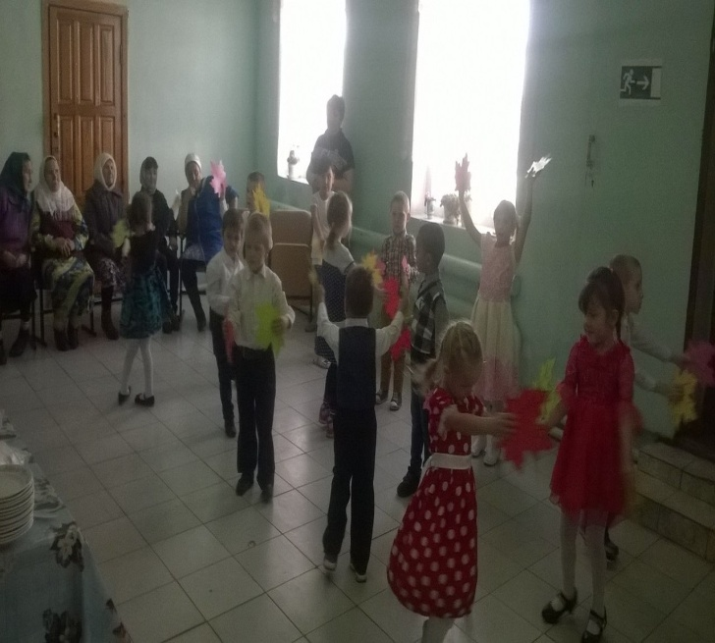

Карамалинский и Ст Камкинский СДК собрали всех пожилых на тематическом вечере «Сезнен жылы куллар». Они пели песни и вспоминали молодые времена . Вечер завершился с чаепитием.
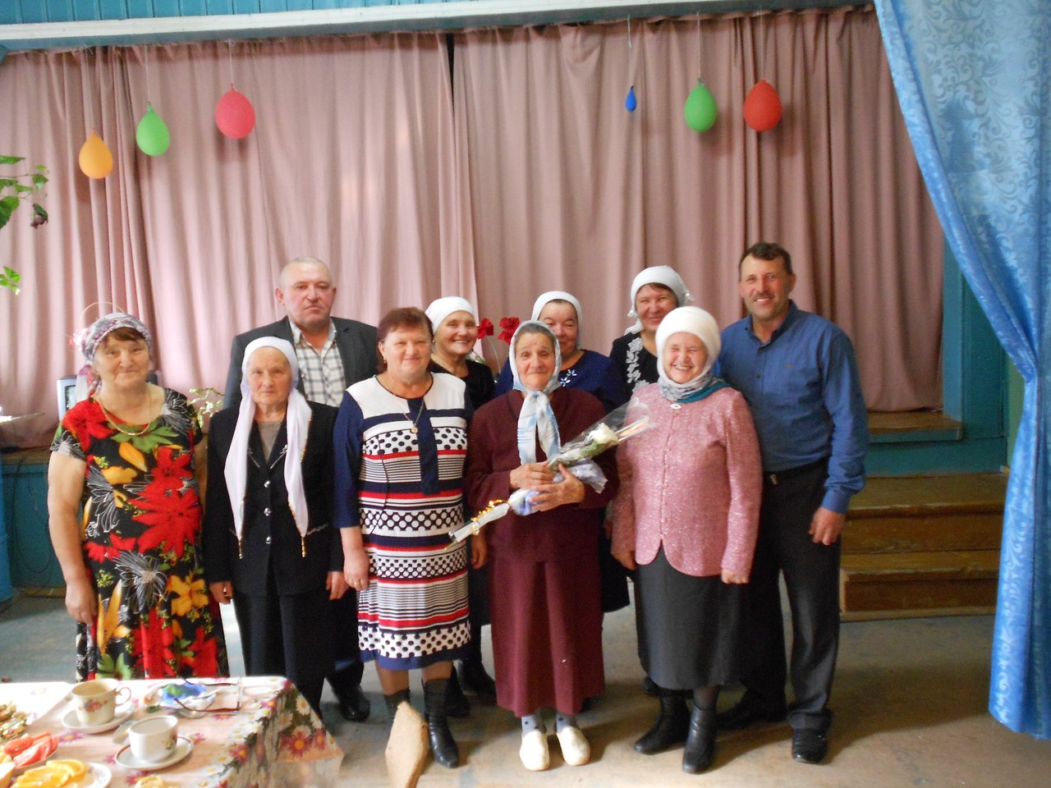

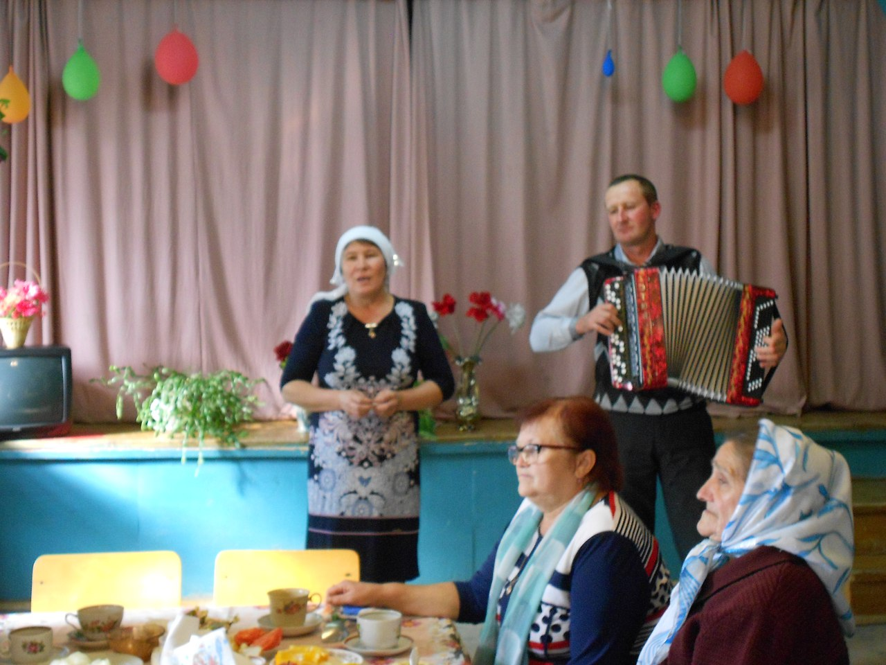

А в Ахметьевском СДК провели конкурс между пожилыми «Яшь йорэклэр».
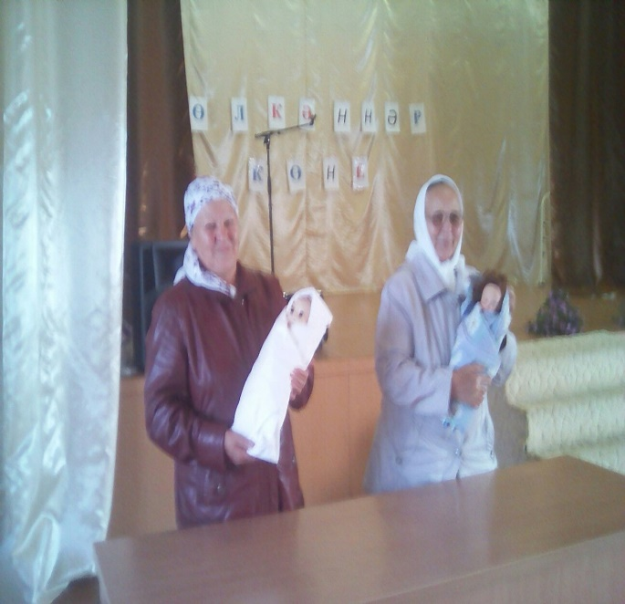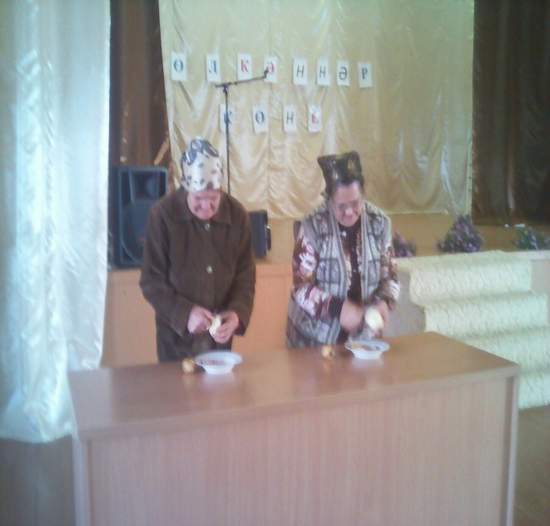
В Тюгульбаевском СДК организовали тематическую встречу «Бер курешу, узе бер гомер»

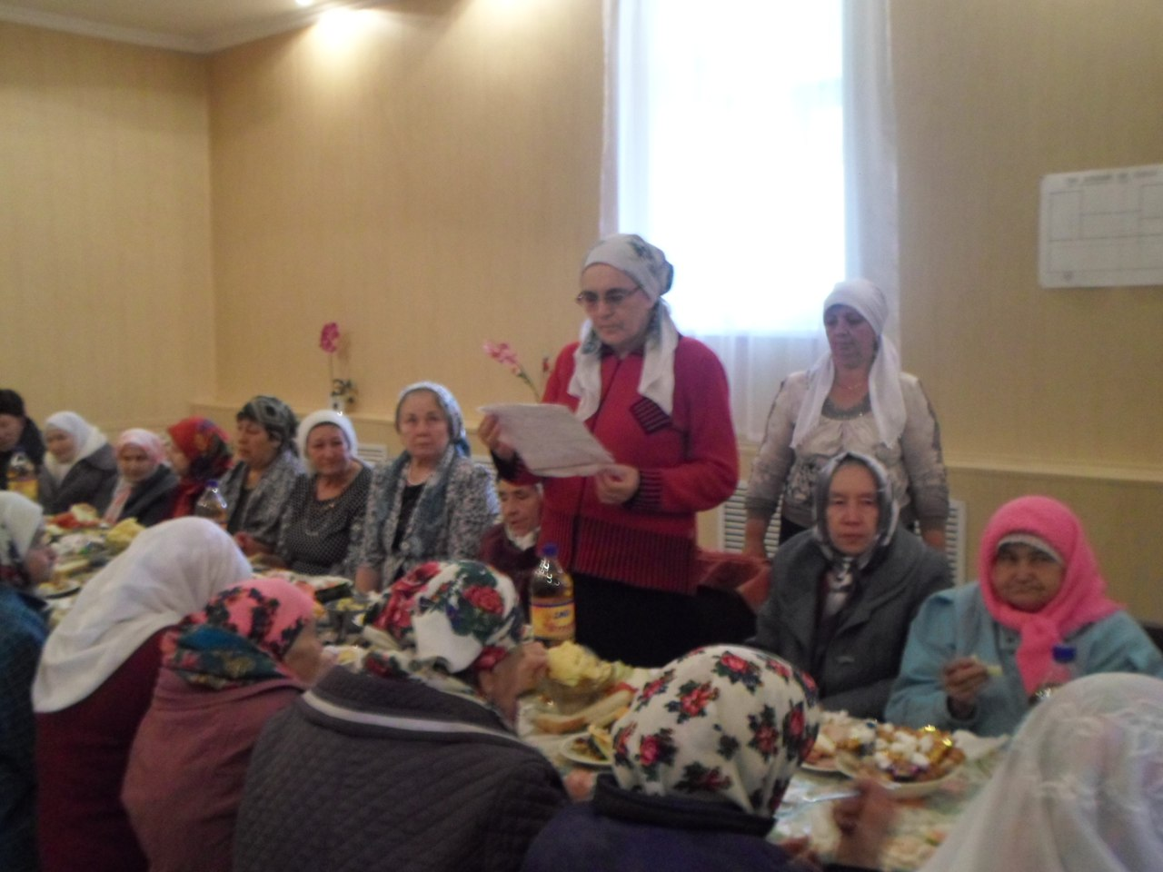

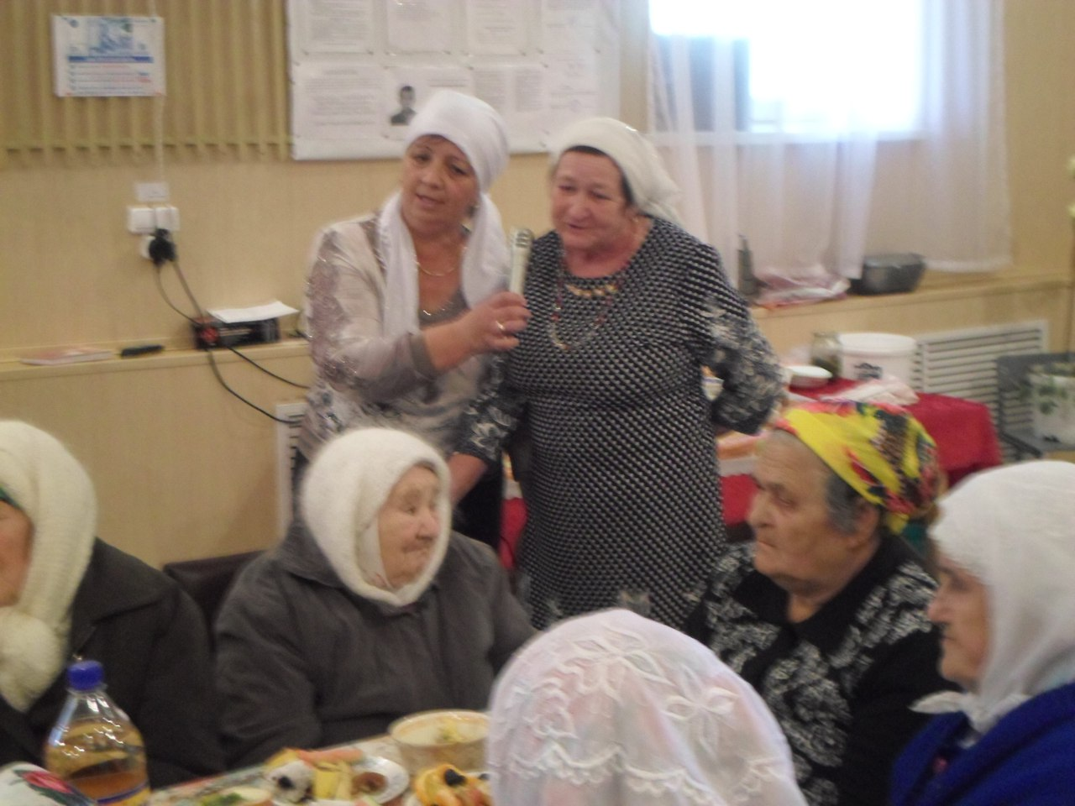

6 октября Алькеевский РДК совместно с библиотекой провели тематический концерт в центральном парке «Мы дарим тепло своих сердец».
